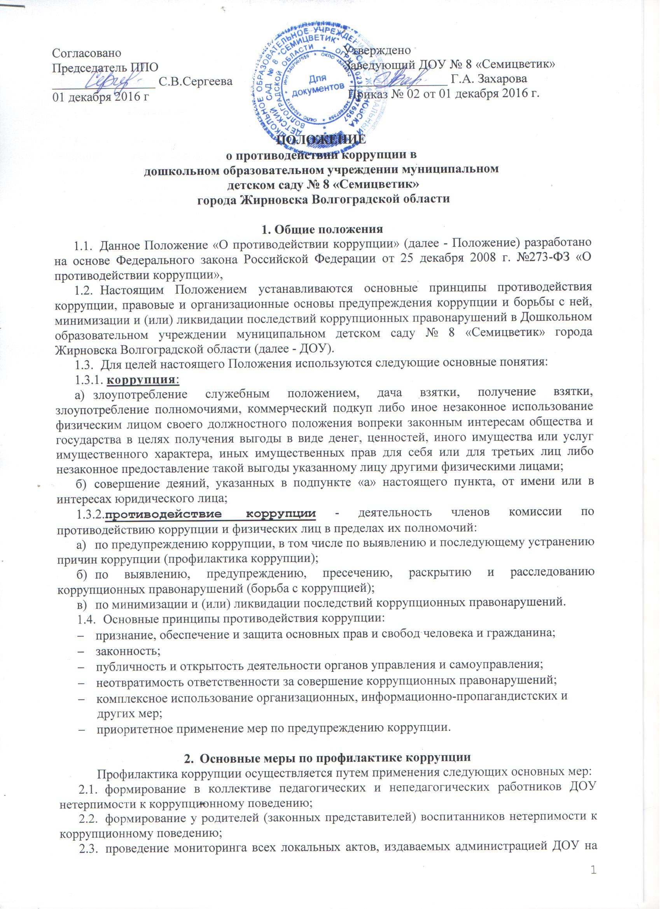
предмет соответствия действующему законодательству;
2.4. проведение мероприятий по разъяснению работникам ДОУ и родителям (законным представителям) воспитанников законодательства в сфере противодействия коррупции.

- Основные направления по повышению эффективности противодействия коррупции
3.1. создание механизма взаимодействия органов управления с органами самоуправления, муниципальными и общественными комиссиями по вопросам противодействия коррупции, а также с гражданами и институтами гражданского общества;
3.2. принятие административных и иных мер, направленных на привлечение работников и родителей (законных представителей) обучающихся к более активному участию в противодействии коррупции, на формирование в коллективе и у родителей (законных представителей) воспитанников негативного отношения к коррупционному поведению;
3.3. совершенствование системы и структуры органов самоуправления;
- создание механизмов общественного контроля деятельности органов управления и самоуправления;
- обеспечение доступа работников школы и родителей (законных представителей) обучающихся к информации о деятельности органов управления и самоуправления;
- конкретизация полномочий педагогических, непедагогических и руководящих работников ДОУ, которые должны быть отражены в должностные инструкциях.
3.7. уведомление в письменной форме работниками ДОУ администрации и Рабочей группы по противодействию коррупции обо всех случаях обращения к ним каких-либо лиц в целях склонения их к совершению коррупционных правонарушений;
3.8. создание условий для уведомления родителями (законным представителями) воспитанников администрации ДОУ обо всех случаях вымогания у них взяток работниками ДОУ.

- Организационные основы противодействия коррупции
- Общее руководство мероприятиями, направленными на противодействие коррупции, осуществляют: комиссия по противодействию коррупции;
  - Комиссия по противодействию коррупции создается в начале каждого года; в состав комиссии по противодействию коррупции обязательно входят: председатель ППО, представители педагогических и непедагогических работников ДОУ, член родительского комитета.
  - Выборы членов Комиссии по противодействию коррупции проводятся на Общем собрании работников ДОУ и заседании родительского комитета ДОУ, утверждается приказом заведующего ДОУ.
  - Члены Комиссии избирают председателя и секретаря.
Члены Комиссии осуществляют свою деятельность на общественной основе.
- Полномочия членов Комиссии по противодействию коррупции;
4.5.1.Председатель Комиссии по противодействию коррупции;
- определяет место, время проведения и повестку дня заседания Комиссии;
- на основе предложений членов Комиссии формирует план работы Комиссии на текущий учебный год и повестку дня его очередного заседания;
- по вопросам, относящимся к компетенции Комиссии, в остановленном порядке запрашивает информацию от исполнительных органов государственной власти, правоохранительных, контролирующих, налоговых и других органов;
- информирует заведующего ДОУ о результатах работы Комиссии;
- представляет Комиссию в отношениях с работниками ДОУ, воспитанниками и их родителями (законными представителями) по вопросам, относящимся к ее компетенции;
- дает соответствующие поручения секретарю и членам Комиссии, осуществляет контроль за их выполнением;
- подписывает протокол заседания Комиссии.
- Секретарь Комиссии:
- организует подготовку материалов к заседанию Комиссии, а также проектов его решений;
- информирует членов Комиссии и о месте, времени проведения и повестке дня очередного заседания Комиссии, обеспечивает необходимыми справочно-информационными материалами;
- ведет протокол заседания Комиссии.
- Члены Комиссии по противодействию коррупции:
- вносят председателю Комиссии предложения по формированию повестки дня заседаний Комиссии;
- вносят предложения по формированию плана работы;
- в пределах своей компетенции, принимают участие в работе Комиссии а также осуществляют подготовку материалов по вопросам заседаний Комиссии;
- в случае невозможности лично присутствовать на заседаниях Комиссии, вправе излагать свое мнение по рассматриваемым вопросам в письменном виде на имя председателя Комиссии, которое учитывается при принятии решения;
- участвуют в реализации принятых Комиссии решений и
- полномочий,
- Заседания Комиссии по противодействию коррупции проводятся не реже двух раз в год; обязательно оформляется протокол заседания.
Заседания могут быть как открытыми, так и закрытыми.
Внеочередное заседание проводится по предложению любого члена Комиссии по противодействию коррупции.
- Заседание Комиссии правомочно, если на нем присутствует не менее двух третей общего числа его членов. В случае несогласия с принятым решением, член Комиссии вправе в письменном виде изложить особое мнение, которое подлежит приобщению к протоколу. По решению Комиссии на заседания могут приглашаться любые работники ДОУ или представители общественности,
- Решения Комиссии по противодействию коррупции принимаются на заседании открытым голосованием простым большинством голосов присутствующих членов и носят рекомендательный характер, оформляются протоколом, который подписывает председатель Комиссии, а при необходимости, реализуются путем принятия соответствующих приказов и распоряжений заведующего ДОУ, если иное не предусмотрено действующим законодательством. Члены Комиссии обладают равными правами при принятии решений.
- Члены Комиссии добровольно принимают на себя обязательства о неразглашении сведений затрагивающих честь и достоинство граждан и другой конфиденциальной информации, которая рассматривается (рассматривалась) Рабочей группой. Информация, полученная Комиссией, может быть использована только е порядке, предусмотренном федеральным законодательством об информации, информатизации и защите информации.
4.10. Комиссия по противодействию коррупции:
- ежегодно, на первом заседании, определяет основные направления в области противодействия коррупции и разрабатывает план мероприятий по борьбе с коррупционными проявлениями;
- контролирует деятельность администрации ДОУ в области противодействия коррупции;
- осуществляет противодействие коррупции в пределах своих полномочий:
- реализует меры, направленные на профилактику коррупции;
- вырабатывает механизмы защиты от проникновения коррупции в ДОУ;
- осуществляет антикоррупционную пропаганду и воспитание всех участников воспитательно - образовательного процесса;
- осуществляет анализ обращений работников ДОУ, их родителей (законных представителей) о фактах коррупционных проявлений должностными лицами;
- проводит проверки локальных актов ДОУ на соответствие действующему законодательству; проверяет выполнение работниками своих должностных обязанностей;
- разрабатывает на основании проведенных проверок рекомендации, направленные на улучшение антикоррупционной деятельности ДОУ;
- организует работы по устранению негативных последствий коррупционных проявлений;
- выявляет причины коррупции, разрабатывает и направляет заведующему ДОУ рекомендации по устранению причин коррупции:
- взаимодействует с органами самоуправления, муниципальными и общественными комиссиями по вопросам противодействия коррупции, а также с гражданами и институтами гражданского общества;
- взаимодействует с правоохранительными органами по реализации мер, направленных на предупреждение (профилактику) коррупции и на выявление субъектов коррупционных правонарушений;
- информирует о результатах работы заведующего ДОУ.
4.11. В компетенцию Комиссии по противодействию коррупции не входит координация деятельности правоохранительных органов по борьбе с преступностью, участие в осуществлении прокурорского надзора, оперативно-розыскной и следственной работы правоохранительных органов.
4.12. Комиссия:
- разрабатывают проекты локальных актов по вопросам противодействия коррупции;
- осуществляют противодействие коррупции в пределах своих полномочий:
- принимают заявления работников ДОУ, родителей (законных представителей) воспитанников о фактах коррупционных проявлений должностными лицами;
- осуществляет антикоррупционную пропаганду и воспитание всех участников воспитательно-образовательного процесса.

- Ответственность физических и юридических лиц за коррупционныеправонарушения
5.1. Граждане Российской Федерации, иностранные граждане и лица без гражданства за совершение коррупционных правонарушений несут уголовную, административную, гражданско-правовую и дисциплинарную ответственность в соответствии с законодательством Российской Федерации.
  - Физическое лицо, совершившее коррупционное правонарушение, по решению суда может быть лишено в соответствии с законодательством Российской Федерации права занимать определенные должности государственной и муниципальной службы.
  - В случае если от имени или в интересах юридического лица осуществляются организация, подготовка и совершение коррупционных правонарушений или правонарушений, создающих условия для совершения коррупционных правонарушении к юридическому лицу могут быть применены меры ответственности в соответствии с законодательством Российской Федерации.
  - Применение за коррупционное правонарушение мер ответственности к юридическому лицу не освобождает от ответственности за данное коррупционное правонарушение виновное физическое лицо, равно как и привлечение к уголовной или иной ответственности за коррупционное правонарушение физического лица не освобождает от ответственности за данное коррупционное правонарушение юридическое лицо.

